Міністерство освіти і науки України
Національний авіаційний університет
Науково-технічна бібліотека

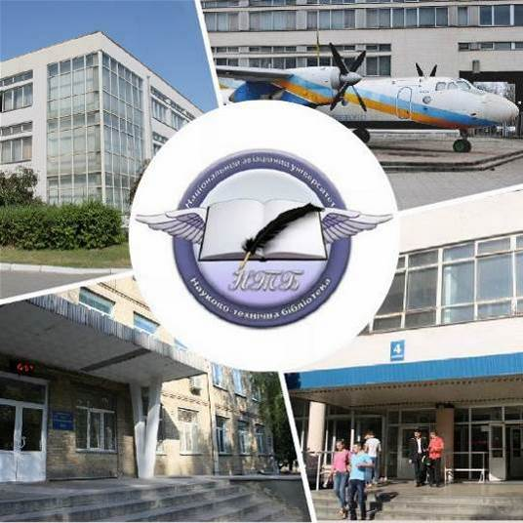

Інформаційний бюлетень № 7-8
ЛИПЕНЬ-СЕРПЕНЬ 2021 р.
Зміст

Цікаві ресурси НТБ НАУ 4
Нові електронні ресурси 5
Тріал-доступ до електронних ресурсів SpringerLink та SpringerNature. 5
У НАУ передплачено доступ до електронної бібліотеки видавництва ЦУЛ 5
У НТБ НАУ продовжується доступ до електронної бібліотеки Міжнародного валютного фонду 6
У НАУ продовжується доступ до Scopus 7
Відкрийте для себе електронні книги з ScienceDirect 9
У НАУ продовжується доступ до Web of Science Core Collection 11
Нові надходження за ЛИПЕНЬ-СЕРПЕНЬ 2021 р. 13
КНИГИ 13
ПЕРІОДИЧНІ ВИДАННЯ, ЗБІРНИКИ НАУКОВИХ ПРАЦЬ 19

Вітаємо користувачів Науково-технічної бібліотеки Національного авіаційного університету на сторінках оновленого Інформаційного бюлетеня! До Вашої уваги щомісячна інформація про електронні ресурси, нові книжкові та періодичні видання з анотаціями та із зручною системою інтерактивних посилань. «Віртуальні виставки»можна переглядати на сайті НТБ: http://www.lib.nau.edu.ua
У інформаційному бюлетені надається інформація щодо нових надходжень відділу навчальної літератури з міжнародної економіки та права НТБ (7 корпус).
Всі побажання та пропозиції щодо поліпшення інформаційного обслуговування Ви можете надсилати на електронні адреси: ntb@nau.edu.ua; metodist@nau.edu.ua або телефонуйте за номерами: 78-53; 73-06.
Адреси, які можуть стати Вам у пригоді:
- Довідково-пошукова система НТБ: http://www.lib.nau.edu.ua/search/
- Наукова періодика НАУ: http://jrnl.nau.edu.ua/
- Електронний репозитарій НАУ: http://er.nau.edu.ua/
-Віртуальна бібліографічна довідка НАУ: http://www.lib.nau.edu.ua/search/helper/
- Дистанційні послуги бібліотеки НАУ: http://www.lib.nau.edu.ua/services/remote-services.aspx

Цікаві ресурси НТБ НАУ

Спілкуватися зі спеціалістами бібліотеки та отримувати консультації можна у розділі Web-сайту «Консультація (Форум)» http://www.lib.nau.edu.ua/forum. Для цього необхідно ввести особисті логін та пароль на першій сторінці сайту.
Накази та розпорядження керівництва університету щодо формування електронної бібліотеки НАУ знаходяться на сайті НТБ НАУ у розділі “Викладачам НАУ” за адресою: http://www.lib.nau.edu.ua/profesors/normdoc.aspx
Перелік наукових видань НАУ, що входять до провідних міжнародних наукометричних баз даних знаходиться за адресоюhttp://www.lib.nau.edu.ua/forum/default.aspx?g=posts&t=358
Рейтинг викладачів НАУ згідно з наукометричною базою даних Скопус, що знаходиться сайті НТБ НАУ у розділі “Викладачам НАУ”, можна знайти за адресоюhttp://www.lib.nau.edu.ua/naukpraci/rating.php

Нові електронні ресурси

Тріал-доступ до електронних ресурсів SpringerLink та SpringerNature.

З січня 2020 року за підтримки МОН України усім установам, які мають передплату на Scopus та Webof Science, відкрито доступ до повнотекстових ресурсів одного з найбільших світових видавців академічних і науково-популярних книг та журналів Springer Link, а саме:

- журналів Springer 1997-2020 рр.;

- електронних книг Springer 2017 р.

Відтепер усі журнали Springer та 9662 назв книг доступні з локальної мережі Університету.

Доступ до порталу Springer Link за посиланням: http://link.springer.com/

Доступ до порталу Springer Nature за посиланням: https://bit.ly/2xP0V0E

Springer– видавець найвпливовіших світових журналів і лідер у сфері відкритих досліджень. Місія видавництва полягає в тому, щоб забезпечити просування досліджень і допомогти дослідницькій спільноті поліпшити результати. Завдяки платформі Springer Nature, що налічує понад 3000 журналів, надається можливість дослідникам, студентам, викладачам і професіоналам отримати доступ до найновіших досліджень науки, техніки, медицини, соціальних і гуманітарних наук.

Доступ відбувається з усіх комп'ютерів НАУ. Вхід здійснюється за контролем IP адрес, без логіну і паролю. У разі проблем із доступом пишіть на адресу ntb@nau.edu.ua.
У НАУ передплачено доступ до електронної бібліотеки видавництва ЦУЛ

З 1 квітня 2015 р. НТБ НАУ надає доступ до електронної бібліотеки Центру учбової літератури (ЦУЛ).
Умови користування ресурсами:
- Всі ресурси та послуги Ви використовуєте не з комерційною метою;
- Використовуючи повнотекстові бази даних, Ви не застосовуєте спеціальних програм для скачування та послідовних скачувань архіву (цілого журналу або окремих його випусків).
Доступ до ресурсу з усіх комп'ютерів університету та бібліотеки за адресою http://www.culonline.com.ua/, використовуючи Логін: avia-nau та Пароль: library. Логін та пароль ввести у формі з правого боку сторінки, вгорі.
Видавництво ТОВ "Центр навчальної літератури" надає доступ до електронних версій книг. Колекція нараховує понад 700 найпопулярніших книг власного видання за різними тематиками: аудит, бухгалтерський, кадровий облік (91 книга), фінанси (90 книг), економіка (264 книги), менеджмент (102 книги), маркетинг (27 книг), правова література (94 книги), гуманітарні науки (196 книг), природничі та технічні науки (94 книги).

У НТБ НАУ продовжується доступ до електронної бібліотеки Міжнародного валютного фонду

Для НАУ надано доступ до колекцій IMF e-Library. У фондах бібліотеки представлені доповіді та огляди Міжнародного валютного фонду, публікації з питань світової економіки, міжнародних фінансів, зовнішньоекономічних відносин, статистичні матеріали, періодичні видання англійською та російською мовами.
Умови доступу:
Доступ за IP-адресами з усіх комп'ютерів НАУ, що мають вихід в Інтернет Докладніше: http://www.lib.nau.edu.ua/forum/default.aspx?g=posts&m=532&#post532

У НАУ продовжується доступ до Scopus

Scopus (http://www.scopus.com/) представляє собою найбільшу в світі єдину реферативну базу даних, яка індексує більш ніж 34 000 найменувань науково-технічних та медичних журналів приблизно 5 000 міжнародних видань, більше 167 млн документів, 1,7 пристатейних посилань.
Щодня оновлювана база даних Scopus включає записи, навіть до першого тому, першого випуску журналів провідних наукових видавництв. Вона забезпечує неперевершену підтримку у процесі пошуку наукових публікацій та пропонує посилання на усі реферати з широкого обсягу доступних статей, які вийшли.
Розробникам, які відповідають за інформаційне наповнення, довелося оцінити велику кількість джерел, аби гарантувати відображення наукової літератури самої високої якості, у тому числі публікацій у відкритому доступі (Open Access), труди наукових конференцій, а також матеріали, які доступні лише у електронному вигляді. Пошукова система Scopus також пропонує Research Performance Measurement (RPM) — засоби контролю за ефективністю досліджень, які допомагають оцінювати авторів, напрямки досліджень та журнали.

Зміст та основні переваги:

34 000 журналів, які рецензуються (у тому числі 3 800 журналів Open Access) (Завантажити в xls)
100 000 книг
390 назв Trade Publications
370 книжкових серій (триваючих видань)
6,8 млн. конференційних доповідей з трудів конференцій
50 млн. записів:
29 млн. записів з посиланнями з 1996 р. (з яких 84% складають пристатійну літературу)
21 млн. записів з 1996 р. до 1823 р.
27 млн. патентних записів від п’яти патентних офісів
Статті, які знаходяться у підготовці до друку (“Articles in Press”), із більше ніж 3 850 журналів.
Включає інформацію із спеціалізованих баз даних компанії Elsevier (наприклад, Embase, Compendex та ін.), а також основних баз інших видань (наприклад, Medline), авторські профілі з детальною інформацією про автора та оцінкою його наукової діяльності, профілі організацій з детальною інформацією та оцінкою їх наукової діяльності, функція Analytics дозволяє проводити порівняння журналів згідно з різними бібліометричними показниками (SNIP та SJR).

Переваги перед іншими базами даних:

Scopus перевищує за повнотою та ретроспективною глибиною більшість баз даних, які існують у світі;
повна інформація про російські організації, російські журнали та російських авторів, зокрема показники цитування; засоби контролю ефективності досліджень, які допомагають оцінювати авторів, організації, напрямки досліджень та журнали;
відсутність ембарго, індексації та поява багатьох рефератів до того, як вони будуть надруковані; зручний і простий в освоєнні інтерфейс;
можливість в один крок побачити розбивку результатів за усіма можливими джерелами пошуку (кількість у наукових журналах, патентах, наукових сайтах в Інтернет), а також деталізовану картину за назвами журналів, авторами та співавторами, організаціями, роками, типами публікацій тощо;
демонстрація усіх варіантів написання журналу, прізвища та імені автора, назви організацій, які зустрічаються.

Відкрийте для себе електронні книги з ScienceDirect

Ласкаво просимо до ScienceDirect, провідної платформи рецензованої літератури для вдосконалення ваших досліджень.

Ми раді повідомити, що Міністерство освіти і науки України надає вашій установі доступ до ScienceDirect eBooks, провідної колекції наукових електронних книг від Elsevier.

За передплатою Міністерства, що діє з 1 січня 2021 р. до 31 грудня 2021 р., ScienceDirect дає змогу українським викладачам, дослідникам та студентам отримати нові знання із понад 35 000 міждисциплінарних книг, що містять досвід 47 000 авторів, від нашої першої книги, опублікованої в 1896 році, та до найновіших назв, у тому числі:
39 000+  електронних книг | 200+  основних довідників | 6 500+  серійних тадовідкових томів
200+  підручників | 330 000+ тематичнихсторінок | 500+ журналів  Золотого Відкритогодоступу

Портал ScienceDirect, розроблений спеціально для українських установ, пропонує навчальні відео, відповіді на поширені запитання та інші матеріали, які допоможуть дослідникам отримати знання, а також списки заголовків, рекламні матеріали та довідники по звітах з використання для підтримки потреб бібліотекарів.

Протягом 2021 року Elsevier буде проводити віртуальні тренінги - в режимі реального часу з доступом до записів - щоб допомогти вам навчитися інтегрувати ScienceDirect у свій робочий дослідницький процес та з широкого кола інших тем:

• Поради щодо ефективного та продуктивного використання ScienceDirect

• Як опублікувати книгу з Elsevier

• Літня академія ScienceDirect

Ви можете дізнатись більше про заходи, розроблені спеціально для України, включно з тренінгами, семінарами та конференціями, з розділу порталу Online Training Hub for Central and Eastern Europe (Події та тренінги).

Будьте в курсі нового змісту, вдосконалень, навчальних заходів та іншого, приєднуючись до нашої інтернет-спільноти Elsevier Ukraine у Facebook.

У НАУ продовжується доступ до Web of Science Core Collection

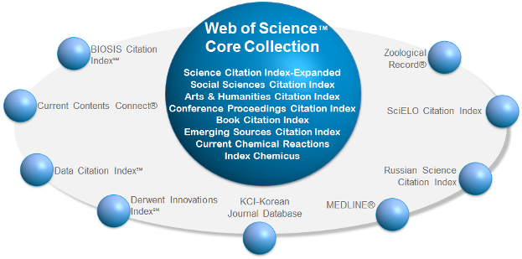

Web of Science Core Collection - авторитетна політематична реферативно-бібліографічна і наукометричними (бібліометрична) база даних.
У ній індексуються більш 21 000 журналів, з яких (з них - більше 11877 з імпакт-факторів), а також більше 70 000 назв конференцій, більш 71 000 наукових монографій. Загальний обсяг записів - понад 67 мільйонів. Дані про публікації та цитуванні за більш ніж 115 років. Зміст оновлюється щотижня.
До складу WebofScienceCoreCollection входять кілька індексів, а саме:
♣ScienceCitationIndexExpanded (SCI-EXPANDED) - (1900 - по теперішній час)
♣SocialSciencesCitationIndex (SSCI) - (1900-по теперішній час)
♣Arts&HumanitiesCitationIndex (A & HCI) - (1975-по теперішній час)
♣EmergingSourcesCitationIndex (ESCI) - (2015 по теперішній час)
♣ConferenceProceedingsCitationIndex-Science (CPCI-S) - (1990-по теперішній час)
♣ConferenceProceedingsCitationIndex-SocialScience&Humanities (CPCI-SSH) - (1990-по теперішній час)
♣BookCitationIndex-Science (BKCI-S) - (2005-по теперішній час)
♣BookCitationIndex-SocialSciences&Humanities (BKCI-SSH) - (2005-по теперішній час)
♣WebofScienceCoreCollection: покажчики хімічних речовин
♣CurrentChemicalReactions (CCR-EXPANDED) - (1985-по теперішній час)
♣IndexChemicus (IC) - (1993-по теперішній час)

Міжнародні стилі цитування та посилання в наукових роботах

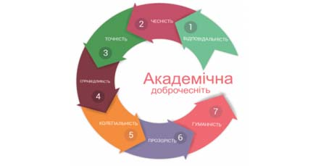

В межах проекту «Культура академічної доброчесності: роль бібліотек» Науково-технічна бібліотека Національного авіаційного університету впроваджує діяльність щодо міжнародних стилів цитування та посилань в наукових роботах.
Найпопулярніші міжнародні стилі цитування та посилання в наукових роботах для різних галузей знань:
• MLA (ModernLanguageAssociation) style
• APA (AmericanPsychologicalAssociation) style
• Chicago/Turabianstyle
• Harvardstyle
• ACS (AmericanChemicalSociety) style
• AIP (AmericanInstituteofPhysics) style
• IEEE (InstituteofElectricalandElectronicsEngineers) style
• Vancouverstyle
• OSCOLA
Ознайомитись з методичними рекомендаціями «Міжнародні стилі цитування та посилання в наукових роботах», а також проконсультуватись з питань оформлення посилань відповідно до міжнародних стилів Ви можете у відділі наукової обробки документів та організації каталогів НТБ (каб. №10).
Тел.: 406-74-32
Email : Heleha@nau.edu.ua

Нові надходження за ЛИПЕНЬ-СЕРПЕНЬ 2021 р.

КНИГИ
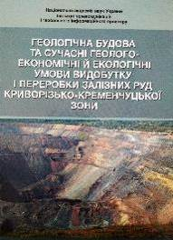 | 553  Г36  Геологічна будова та сучасні геолого-економічні й екологічні умови видобутку і переробки залізних руд Криворізько-Кременчуцької зони : монографія / С. О. Довгий, М. М. Коржнев, О. М. Трофимчук, В. В. Іванченко ; НАН України, Ін-т телекомунікацій і глобального інформаційного простору. - Київ : Ніка-Центр, 2017. - 208 с. - ISBN 978-966-7067-28-1.  У монографії наведені дані з геології Криворізько-Кременчуцької зони, охарактеризовані геолого-економічні проблеми й екологічні наслідки експлуатації її залізорудних родовищ та намічені шляхи їх подолання зі збереження сировинної бази чорної металургії.
Місце збереження: |  | Кількість
Головний бібліотечний корпус 8б, II поверх , абонемент науково-технічної літератури |  | 2

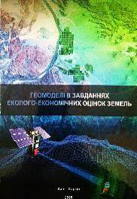 | 528  Г361  Геомоделі в завданнях еколого-економічних оцінок земель : монографія / С. В. Андрєєв, С. І. Березіна, О. С. Бутенко, С. О. Довгий ; НАН України, Ін-т телекомунікацій і глобального інформаційного простору. - Київ ; Харків : Юстон, 2018. - 256 с. - ISBN 978-617-7361-31-.  У монографії представлені технології синтезу геоінформаційних моделей для завдань еколого-економічної оцінки земель та моніторингу їх використання. Технології базуються на методах тематичного дешифрування космічних знімків і використанні інструментарію геоінформаційних систем.
Місце збереження: |  | Кількість
Головний бібліотечний корпус 8б, II поверх , абонемент науково-технічної літератури |  | 2

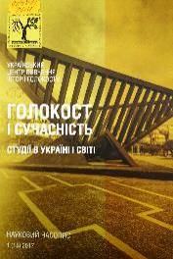 | 94(477)  Г614  Голокост і сучасність. Студії в Україні і світі. № 1 (15) / Український центр вивчення історії Голокосту ; Гон Максим, ред. - Київ : Український центр вивчення історії Голокосту, 2017. - 187 с.
Місце збереження: |  | Кількість
Головний бібліотечний корпус 8б, III поверх , абонемент гуманітарної літератури |  | 1

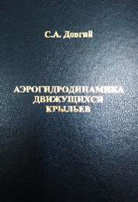 | 533.69  Д58  Довгий, Станислав Алексеевич  Аэрогидродинамика движущихся крыльев : монография / С. А. Довгий ; НАН Украины, Ин-т телекоммуникаций и глобального информационного пространства. - Киев : Юстон, 2016. - 276 с. - ISBN 978-617-7361-20-5.  Данная монография знакомит с результатами исследований по теории движущихся крыльев: колебания крыла и системы крыльев с малыми и конечными амплитудами, поступательные и вращательные движения крыльев и крыльевых систем.
Місце збереження: |  | Кількість
Головний бібліотечний корпус 8б, II поверх , абонемент науково-технічної літератури |  | 1

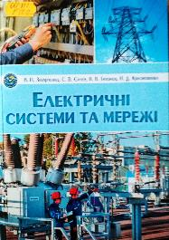 | 621.311  Е502  Електричні системи та мережі : навчальний посібник / В. П. Захарченко, С. В. Єнчев, В. В. Тихонов, Н. Д. Красношапка ; МОН України, Національний авіаційний ун-т. - Київ : НАУ, 2021. - 340 с. - ISBN 978-966-932-149-7.  У посібнику подані основні теоретичні та практичні поняття про процеси передавання, перетворення, розподіл та споживання електричної енергії, регулювання та планування режимів електричних систем та проєктування електричних мереж.
Місце збереження: |  | Кількість
Головний бібліотечний корпус 8б, III поверх , абонемент гуманітарної літератури |  | 1
Головний бібліотечний корпус 8б, I поверх, довідково-бібліографічний відділ |  | 1
Головний бібліотечний корпус 8б, I поверх, відділ навчальної літератури для старших курсів |  | 2

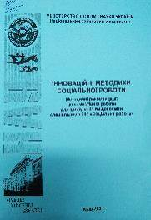 | 364  І665  Інноваційні методики соціальної роботи : методичні рекомендації до самостійної роботи для здобувачів вищої освіти спеціальності 231 "Соціальна робота" / МОН України, Національний авіаційний ун-т ; Котикова О. М., уклад. - Київ : НАУ, 2021. - 80 с.
Місце збереження: |  | Кількість
Головний бібліотечний корпус 8б, III поверх , абонемент гуманітарної літератури |  | 1
Головний бібліотечний корпус 8б, I поверх, відділ навчальної літератури для старших курсів |  | 10
Головний бібліотечний корпус 8б, III поверх , абонемент гуманітарної літератури |  | 2

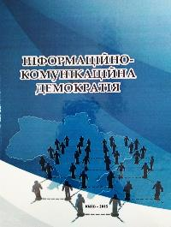 | 316.77  І741  Інформаційно-комунікаційна демократія : монографія / Д. В. Андреєв, В. М. Бебик, О. В. Бондар, С. О. Довгий ; НАН України, Ін-т телекомунікацій і глобального інформаційного простору. - Київ : СВС Панасенко І. М., 2015. - 420 с. - ISBN 978-966-1644-25-8.  У монографії розкриваються особливості становлення та розвитку інформаційно-комунікаційної демократії в сучасному світі. На науково-теоретичному рівні обґрунтовується поняття та розуміння феномену інформаційно-комунікаційної демократії.
Місце збереження: |  | Кількість
Головний бібліотечний корпус 8б, III поверх , абонемент гуманітарної літератури |  | 2

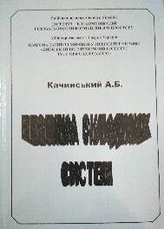 | 51  К309  Качинський, Анатолій Броніславович  Безпека складних систем : монографія / А. Б. Качинський ; НАН України, Ін-т телекомунікацій і глобального інформаційного простору. - Київ : Юстон, 2017. - 498 с.  У монографії розглядається загальна теорія безпеки як системне явище, що включає три її найважливіші складові: безпеку, загрози та ризик. Приділяється значна увага математичному моделюванню небезпечних пристроїв різного характеру, а також системному аналізу процесів управління її забезпечення.
Місце збереження: |  | Кількість
Головний бібліотечний корпус 8б, II поверх , абонемент науково-технічної літератури |  | 1

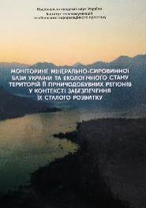 | 622  М773  Моніторинг мінерально-сировинної бази України та екологічного стану територій її гірничодобувних регіонів у контексті забезпечення їх сталого розвитку : монографія / С. О. Довгий, М. М. Коржнев, О. М. Трофимчук, В. В. Іванченко ; НАН України, Ін-т телекомунікацій і глобального інформаційного простору. - Київ. - 148 с.  У монографії розглянутий моніторинг у системі державного управління у сфері охорони довкілля, використання природних ресурсів і екологічної безпеки, моніторинг мінеральних ресурсів та екологічний моніторинг геологічного середовища у гірничодобувних регіонах України.
Місце збереження: |  | Кількість
Головний бібліотечний корпус 8б, II поверх , абонемент науково-технічної літератури |  | 2

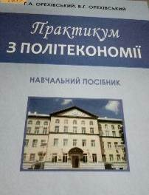 | 33  О654  Орехівський, Григорій Анастасійович  Практикум з політекономії : посібник для самопідготовки студентів / Г. А. Орехівський, В. Г. Орехівський ; МОН України. - 3-тє вид., стер. - Київ : Каравела, 2018. - 328 с. - ISBN 978-966-2229-37-0.  Відповідно до модульно-рейтингової системи підготовки фахівців (ЕСТS) даються методичні вказівки щодо самостійного вивчення сучасного курсу політичної економії.
Місце збереження: |  | Кількість
Головний бібліотечний корпус 8б, III поверх , абонемент гуманітарної літератури |  | 2

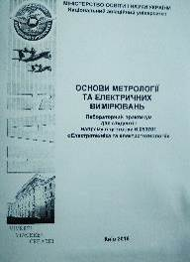 | 006.91  О751  Основи метрології та електричних вимірювань : лабораторний практикум для студентів напряму підготовки 6.050701 "Електротехніка та електротехнології" / МОН України, Національний авіаційний ун-т ; Єнчев С. В., уклад. - Київ : НАУ, 2016. - 60 с.
Місце збереження: |  | Кількість
Головний бібліотечний корпус 8б, I поверх, відділ навчальної літератури для старших курсів |  | 4
Головний бібліотечний корпус 8б, III поверх , абонемент гуманітарної літератури |  | 1
Корпус №4 НАУ, абонемент навчальної літератури для молодших курсів |  | 5

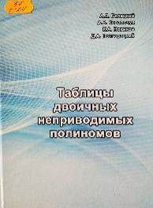 | 51  Т124  Таблицы двоичных неприводимых полиномов : монография / А. Я. Белецкий, А. В. Ковальчук, К. А. Новиков, Д. А. Полторацкий. - Киев : НАУ, 2021. - 400 с. - ISBN 978-617-646-491-4.  Монография содержит таблицы двоичных неприводимых полиномов, представленные двумя частями. В первую из них входят полиномы малых степеней от 14 до 63, а во вторую - полиномы двоично-рациональных степеней в диапазоне 64 - 2048.
Місце збереження: |  | Кількість
Головний бібліотечний корпус 8б, II поверх , абонемент науково-технічної літератури |  | 1

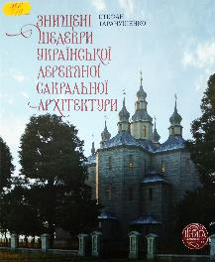 | 726  Т19  Таранушенко, Стефан Андрійович  Знищені шедеври української дерев'яної сакральної архітектури : книга з доповненою реальністю / С. А. Таранушенко. - Харків : Видавець Олександр Савчук, 2021. - 224 с. - ISBN 978-617-7538-64-5.  Книга присвячена п'ятьом знищеним шедеврам української дерев'яної сакральної архітектури: Троїцькій церкві 1710 року в селі Пакуль на Чернігівщині, Покровській церкві 1759 року в місті Зіньків на Полтавщині, Вознесенській церкві 1759-1761 років в містечку Березна на Чернігівщині, Введенській церкві 1761 року в селі Артемівка на Харківщині, Миколаївській церкві 1760-х років в селі Нові Млини на Чернігівщині. У 1920-30-і рр. автор встиг їх обміряти та зафотографувати перед процесом тотального знищення пам'яток сакрального мистецтва совєцькою владою.
Місце збереження: |  | Кількість
Головний бібліотечний корпус 8б, III поверх , абонемент гуманітарної літератури |  | 2

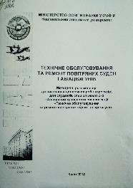 | 629.7  Т382  Технічне обслуговування та ремонт повітряних суден і авіадвигунів : методичні рекомендації до виконання дипломних робіт (проектів) для студентів спеціальності 272 "Авіаційний транспорт" / МОН України, Національний авіаційний ун-т ; Бурлаков В. І., уклад. - Київ : НАУ, 2018. – 50 с.
Місце збереження: |  | Кількість
Головний бібліотечний корпус 8б, I поверх, відділ навчальної літератури для старших курсів |  | 14
Головний бібліотечний корпус 8б, III поверх , абонемент гуманітарної літератури |  | 1
Корпус №4 НАУ, абонемент навчальної літератури для молодших курсів |  | 1

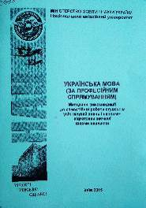 | 811.161.2  У455  Українська мова (за професійним спрямуванням) : методичні рекомендації до самостійної роботи студентів усіх галузей знань і напрямів підготовки заочної форми навчання / МОН України, Національний авіаційний ун-т ; Бурлакова І. В., уклад. - Київ : НАУ, 2015. - 64 с.
Місце збереження: |  | Кількість
Головний бібліотечний корпус 8б, II поверх , абонемент науково-технічної літератури |  | 1
Головний бібліотечний корпус 8б, I поверх, відділ навчальної літератури для старших курсів |  | 4

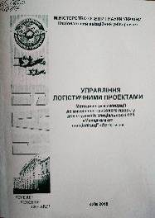 | 65.012.3  У677  Управління логістичними проектами : методичні рекомендації до виконання курсового проекту для студентів спеціальності 073 "Менеджмент" спеціалізації "Логістика" / МОН України, Національний авіаційний ун-т ; Григорак М. Ю., уклад. - Київ : НАУ, 2018. – 36 с.
Місце збереження: |  | Кількість
Головний бібліотечний корпус 8б, II поверх , абонемент науково-технічної літератури |  | 1
Головний бібліотечний корпус 8б, I поверх, відділ навчальної літератури для старших курсів |  | 5

ПЕРІОДИЧНІ ВИДАННЯ, ЗБІРНИКИ НАУКОВИХ ПРАЦЬ

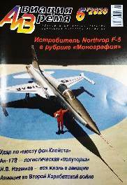 | Авиация и время. - 2020. - № 6. - 52 с.
Місце збереження: |  | Кількість
Головний бібліотечний корпус 8б, I поверх, довідково-бібліографічний відділ |  | 1

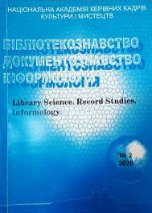 | Бібліотекознавство. Документознавство. Інформологія. - 2020. - № 2. - 76 с.
Місце збереження: |  | Кількість
Головний бібліотечний корпус 8б, I поверх, довідково-бібліографічний відділ |  | 1

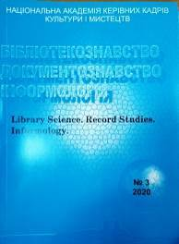 | Бібліотекознавство. Документознавство. Інформологія. - 2020. - № 3. - 88 с.
Місце збереження: |  | Кількість
Головний бібліотечний корпус 8б, I поверх, довідково-бібліографічний відділ |  | 1

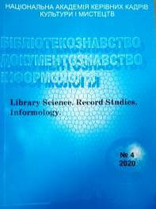 | Бібліотекознавство. Документознавство. Інформологія. - 2020. - № 4. - 102 с.
Місце збереження: |  | Кількість
Головний бібліотечний корпус 8б, I поверх, довідково-бібліографічний відділ |  | 1

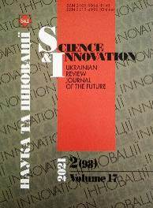 | Наука та інновації = Science and Innovation. - 2021. - Т.17, № 1. - 108 с.
Місце збереження: |  | Кількість
Головний бібліотечний корпус 8б, II поверх , абонемент науково-технічної літератури |  | 1

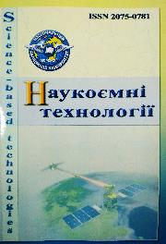 | Наукоємні технології. - 2021. - № 1. – 100 с.
Місце збереження: |  | Кількість
Головний бібліотечний корпус 8б, II поверх , абонемент науково-технічної літератури |  | 1

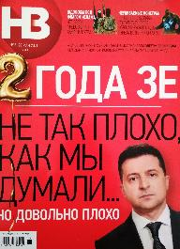 | Новое время страны. - 2021. - № 18. – 76 с.
Місце збереження: |  | Кількість
Головний бібліотечний корпус 8б, III поверх , абонемент гуманітарної літератури |  | 1

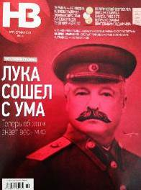 | Новое время страны. - 2021. - № 19. – 72 с.
Місце збереження: |  | Кількість
Головний бібліотечний корпус 8б, III поверх , абонемент гуманітарної літератури |  | 1

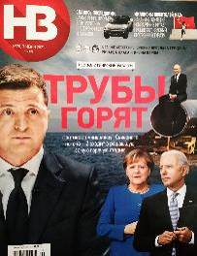 | Новое время страны. - 2021. - № 20. – 74 с.
Місце збереження: |  | Кількість
Головний бібліотечний корпус 8б, III поверх , абонемент гуманітарної літератури |  | 1

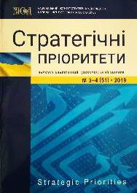 | Стратегічні пріоритети. - 2019. - № 3-4. - 130 с.
Місце збереження: |  | Кількість
Головний бібліотечний корпус 8б, I поверх, довідково-бібліографічний відділ |  | 1

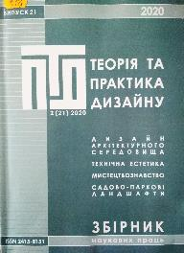 | 72.012  Т338  Теорія та практика дизайну : збірник наукових праць. Вип. № 21 / МОН України, Національний авіаційний ун-т ; Гнатюк Л. Р., ред. - Київ : НАУ, 2020. - 101 с.  У збірнику висвітлюються проблеми теорії і практики дизайну. Видання спрямоване на поширення та популяризацію наукових розробок і досягнень з теорії та практики дизайну та його теоретичної частини - технічної естетики.
Місце збереження: |  | Кількість
Головний бібліотечний корпус 8б, II поверх , абонемент науково-технічної літератури |  | 1

Повний перелік нових надходжень літератури (у тому числі з соціо-гуманітарних наук) дивіться у розділі «Нові надходження» Web-порталу НТБ НАУ (адреса: http://www.lib.nau.edu.ua/search/new.aspxhttp://www.lib.nau.edu.ua/search/new.aspx).
Докладніше про надходження до бібліотеки за останній період: http://www.lib.nau.edu.ua/search/new.aspx). Віртуальні виставки літератури розміщені за адресою: http://www.lib.nau.edu.ua/dovidka/VirtList.aspx

